УТВЕРЖДАЮ»
Главный инженер филиала
ЦЭС ПАО «Якутскэнерго»
______________ М.В. Варейкис
«___» ___________________2026 г.

ТЕХНИЧЕСКИЕ ТРЕБОВАНИЯ НА ПОСТАВКУ МТР

«ОКПД2 22.29.21.000 Поставка стендов в рамках эксплуатационных расходов Центральных электрических сетей»

Лот № 129801-ЭКСП ПРОД-2026-ЯЭ

СОДЕРЖАНИЕ
1. Общие сведения 3
1.1. Обозначения и сокращения 3
1.2. Наименования закупаемой продукции 3
1.3. Цель использования закупаемой продукции 3
2. Требования к продукции 3
2.1. Требования к объемам и срокам поставки 3
2.1.1. Перечень и объем закупаемой продукции 3
Таблица 1.1. Перечень и объем закупаемой продукции 3
2.1.2. Требования к срокам поставки продукции и оказания сопутствующих услуг 3
Таблица 2.1. Требования по срокам поставки продукции 3
2.2. Требования к качеству продукции 4
3. Требования к документации по ценообразованию на этапе закупки 7
Таблица 4.1. Требования к продукции (индивидуальные требования по каждой
позиции № 1-4 перечня продукции ………………………………………………………….8

- Общие сведения
  - Обозначения и сокращения

ЦЭС - Центральные электрические сети
РФ - Российская Федерация
ГОСТ - Государственный стандарт

  - Наименование закупаемой продукции

ОКПД2 22.29.21.000 Поставка стендов в рамках эксплуатационных расходов Центральных электрических сетей

  - Цель использования закупаемой продукции

«Для информирования, агитации и обучения персонала в рамках охраны труда, пожарной безопасности и эксплуатации средств защиты в электроустановках»

- Требования к продукции

  - Требования к объемам и срокам поставки
    - Перечень и объем закупаемой продукции
Таблица 1.1 Перечень и объем закупаемой продукции
№  п/п | Наименование продукции | Единица измерения | Кол-во | Код по ОКПД2 | Применение законодательства о национальном режиме
1 | 2 | 3 | 4 | 5 | 6
1 | Стенд информационный | шт. | 1 | 22.29.21.000 | Установлен режим ограничения закупки иностранной продукции
2 | Стенд информационный Охрана труда | шт. | 6 | 22.29.21.000 | Установлен режим ограничения закупки иностранной продукции
3 | Стенд Пожарная безопасность | шт. | 15 | 22.29.21.000 | Установлен режим ограничения закупки иностранной продукции

    - Требования к срокам поставки продукции
Таблица 2.1. Требования по срокам поставки продукции
№ п/п | Наименование продукции / партии продукции | Требования к началу срока поставки продукции | Требования к окончанию срока поставки продукции
1 | 2 | 3 | 4
 | Позиции №1- 4 Таблицы 1.1 «Перечень и объем закупаемой продукции» | С даты подписания договора | Не позднее 60 календарных дней с даты подписания договора

  - Требования к качеству продукции
Таблица 3.1. Требования к продукции
Наименование продукции (позиция № 1-4 Таблицы 1 «Перечень и объем закупаемой продукции»): Поставка стендов в рамках эксплуатационных расходов Центральных электрических сетей
№ п/п | Наименование параметра | Требование заказчика |  |  | Способ подтверждения участником соответствия требованиям |  | Предложение участника по характеристикам и параметрам
№ п/п | Наименование параметра |  |  |  | Согласие с требованием/ указание характеристик | Предоставление подтверждающего документа или иной способ подтверждения | Предложение участника по характеристикам и параметрам
1 | 2 | 3 |  |  | 4 | 5 | 6
 | Требования к техническим и функциональным характеристикам (включая гарантируемые показатели) |  |  |  | -//- | -//- | -//-
 | Требования к техническим и функциональным характеристикам в отношении каждой позиции продукции представлены в Приложении № 1 к настоящим Техническим требованиям |  |  |  | - | -
 | Требования к доставке, маркировке, упаковке, транспортировке, перемещению, условиям хранения, приемке и испытаниям |  |  |  | -//- | -//- | -//-
 | Место поставки |  | 677021, Республика Саха (Якутия), г. Якутск, пр-кт. Михаила Николаева, д. 26 |  | Согласие с требованием
 | Транспортные расходы на продукцию, подлежащий замене по гарантии, несет поставщик |  |  |  | Согласие с требованием
 | Соответствие тары и упаковки согласно ГОСТ 15846-2002. На каждое место составляется подробный упаковочный лист, с указанием упакованных товаров. |  |  |  | Согласие с требованием
 | Требования к гарантиям, гарантийному и послегарантийному обслуживанию |  |  |  | -//- | -//- | -//-
 | Гарантийный срок: не менее 12 месяцев с момента получения продукции на складе Покупателя. |  |  |  | Согласие с требованием
 | Гарантия распространяется в полном объеме на поставляемую продукцию. |  |  |  | Согласие с требованием
 | В течение гарантийного срока поставщик обязуется заменить продукцию в случае его несоответствия заявленному качеству. |  |  |  | Согласие с требованием
 | Требования к комплектации и документам, поставляемым вместе с продукцией |  |  |  | -//- | -//- | -//-
- 4 | Продукция передается Заказчику комплектно с техническими паспортами, сертификатами соответствия продукции, сертификатами качества и другими подтверждающими документами по действующему законодательству РФ
 | Прочие (дополнительные) требования к продукции |  |  |  | -//- | -//- | -//-
 | Поставляемая продукция должна быть новая (не ранее 3 квартала 2025 года изготовления) и ранее не использованная. |  |  |  | Согласие с требованием
 | Предоставление информации и документов, подтверждающими страну происхождения товара для целей исполнения Постановления Правительства РФ от 23.12.2024 №1875 |  |  |  | -//- | -//- | -//-
 | Поставка стендов позиции №1-4  Таблицы 1. «Перечень и объем закупаемого товара» |  |  | - Номер реестровой записи из реестра российской промышленной продукции, содержащей в том числе: - информацию о совокупном количестве баллов за выполнение (освоение) на территории Российской Федерации соответствующих операций (условий) (если в отношении такого товара постановлением Правительства №719 за выполнение (освоение) на территории Российской Федерации соответствующих операций (условий) установлены требования о совокупном количестве баллов), которое составляет или превышает значение, определенное постановлением Правительства №719 для целей осуществления закупок  - Номер реестровой записи из евразийского реестра промышленных товаров, содержащей в том числе: - информацию о совокупном количестве баллов за выполнение (освоение) на территории ЕАЭС соответствующих операций (условий) (если в отношении такого товара правом ЕАЭС за выполнение (освоение) на территории ЕАЭС соответствующих операций (условий) установлены требования о совокупном количестве баллов), которое составляет или превышает значение, определенное правом ЕАЭС | Указание наименования реестра и номер реестровой записи в Форме Коммерческого предложения и Структуры НМЦ | Требуется в составе заявки представить заполненную Форму Коммерческого предложения и Структуры НМЦ в части столбцов раздела «Коммерческое предложение».

3. Требование к документации по ценообразованию на этапе закупки

По результатам настоящей закупки заключается договор с предельной ценой, равной начальной (максимальной) цене договора.
Цена на продукцию должна включать в себя все расходы Поставщика, связанные с исполнением договора, в том числе расходы по доставке, погрузочно-разгрузочные работы, страхование, уплату таможенных пошлин, сборов, других обязательных платежей и выражена в рублях Российской Федерации.

Согласовано:  Руководитель СПКиОТ  __________________/Копылова Н.А./  (подпись)  «____» ____________2026 г. | Согласовано:  И.о. начальника СИЗПИ  __________________/Кузьминов В.С./  (подпись)  «____» ____________2026 г. | Согласовано:  Начальник РМЦ  __________________/Иванов А.А./  (подпись)  «____» ____________2026 г.
Согласовано:
И.о. начальника СКЛ ЦРЭС

__________________/Арбузов Е.С./
(подпись)
«____» ____________2026 г.

Приложение №1 к Техническим требованиям
Таблица 4.1. Требования к продукции (индивидуальные требования по каждой позиции № 1-4 перечня продукции
Наименование продукции: Стенды
№ п/п | № позиции Таблицы 1.1. «Перечень и объем закупаемой продукции» | Наименование продукции | Требование заказчика* | Предложения участника**
№ п/п |  | Наименование продукции | Технические и функциональные характеристики | Наименование продукции | Технические и функциональные характеристики
1 | 2 | 3 | 4 | 5 | 6
1 | Позиция 1 | Стенд информационный | Высота = 750 мм;  Ширина = 1000 мм;  Толщина = 4-5 мм;  Материал: пластик;  Карманы: 8 вертикальных карманов формата А4.  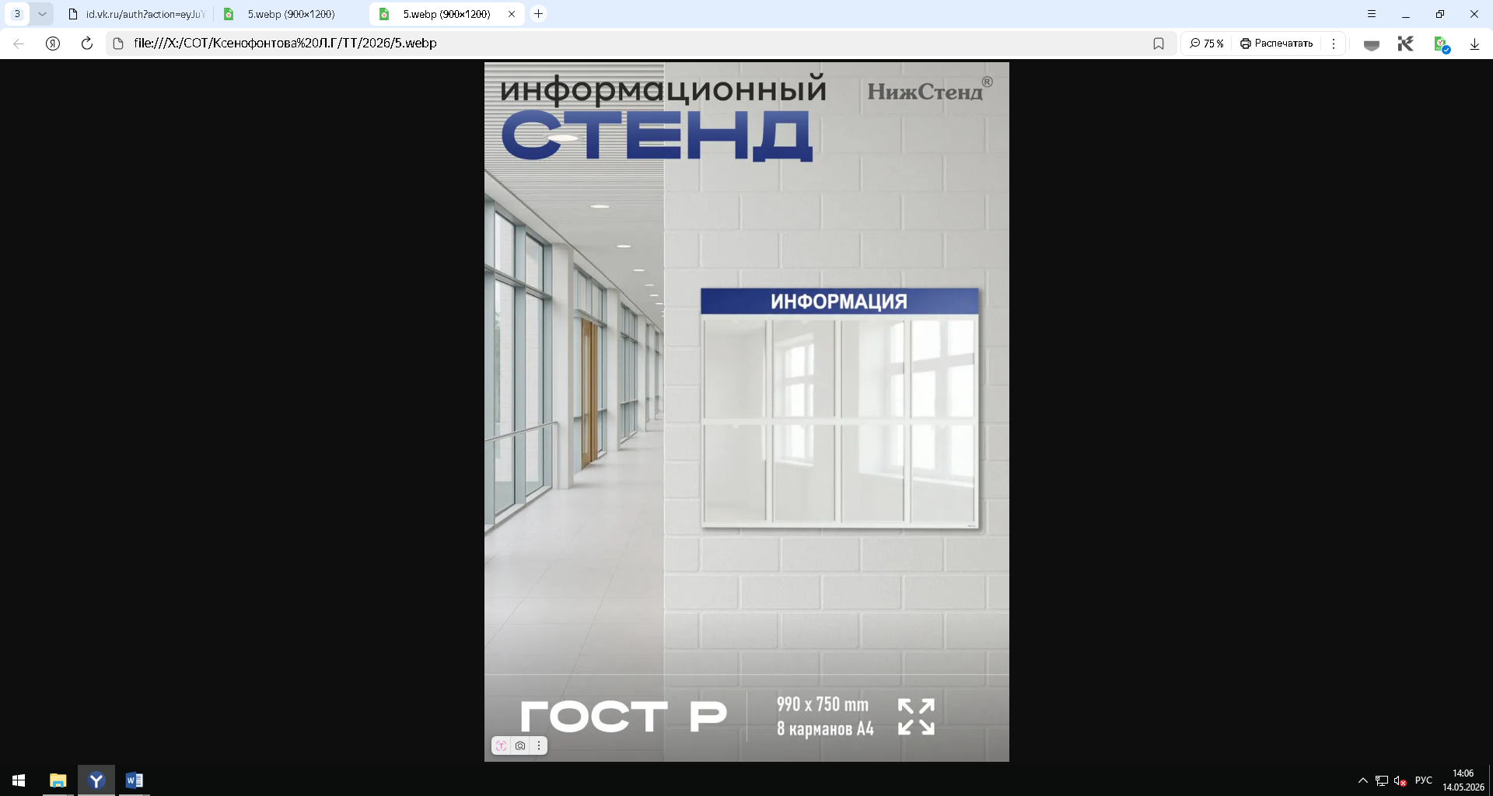 | Способ подтверждения: указание наименования продукции | Способ подтверждения: указание технических характеристик
2 | Позиция 2 | Стенд информационный Охрана труда | Высота = 1200 мм;  Ширина = 1400 мм;  Толщина: 4-5 мм;  Материал: пластик;  Карманы: 6 вертикальных карманов формата А4;  Перекидная система: на 6 рамок формата А4.  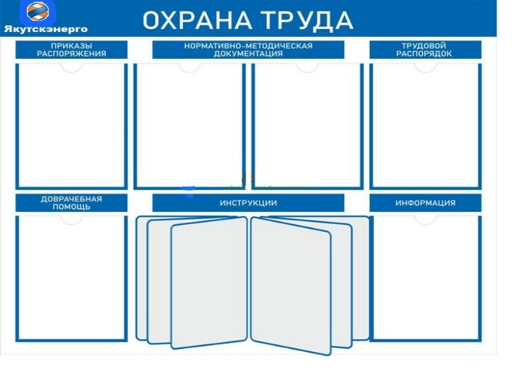 | Способ подтверждения: указание наименования продукции | Способ подтверждения: указание технических характеристик
3 | Позиция 3 | Стенд Пожарная безопасность | Высота = 1200 мм;  Ширина = 1400 мм;  Толщина = 4-5 мм;  Материал: пластик;  Карманы: 6 вертикальных карманов формата А4.  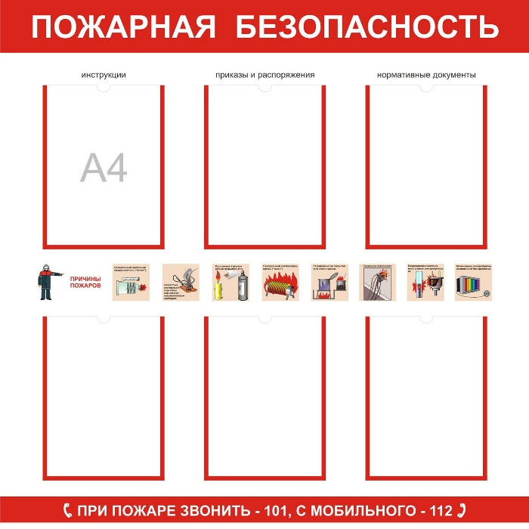 | Способ подтверждения: указание наименования продукции | Способ подтверждения: указание технических характеристик

